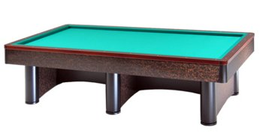

Campionato Provinciale Goriziana singolo
Sede di gara: Circolo Nuova Europa
Via Oberdan 9 - Faenza

Orari di mercoledì 27 marzo 2019
1 | Barnabè Mario | Ore 20,30 | Nuova Europa
2 | Bartolini Massimo | Ore 20,30 | Europa Ra
3 | Camprincoli Stefano | Ore 20,30 | Castiglione
4 | Cimatti Bruno | Ore 20,30 | Nuova Europa
5 | Conforto Ignazio | Ore 20,30 | Nuova Europa
6 | Faziani Fabrizio | Ore 20,30 | San Lorenzo
7 | Minelli Claudio | Ore 20,30 | Il Birillo
8 | Uncini G.Luca | Ore 20,30 | Europa Ra
9 | Falcini Piero | Ore 21,30 | Nuova Europa
10 | Ghirelli Romeo | Ore 21,30 | Cà del Vento
11 | Menegatti Daniele | Ore 21,30 | S.Stefano
12 | Menghi Erio | Ore 21,30 | S.Stefano
13 | Patuelli Marco | Ore 21,30 | Castiglione
14 | Severi Sergio | Ore 21,30 | Nuova Europa
15 | Zampollo Gabriele | Ore 21,30 | Borgo Tuliero
16

N° 1 posto disponibile ore 21,30 (te. Cimatti 335-6511766)

